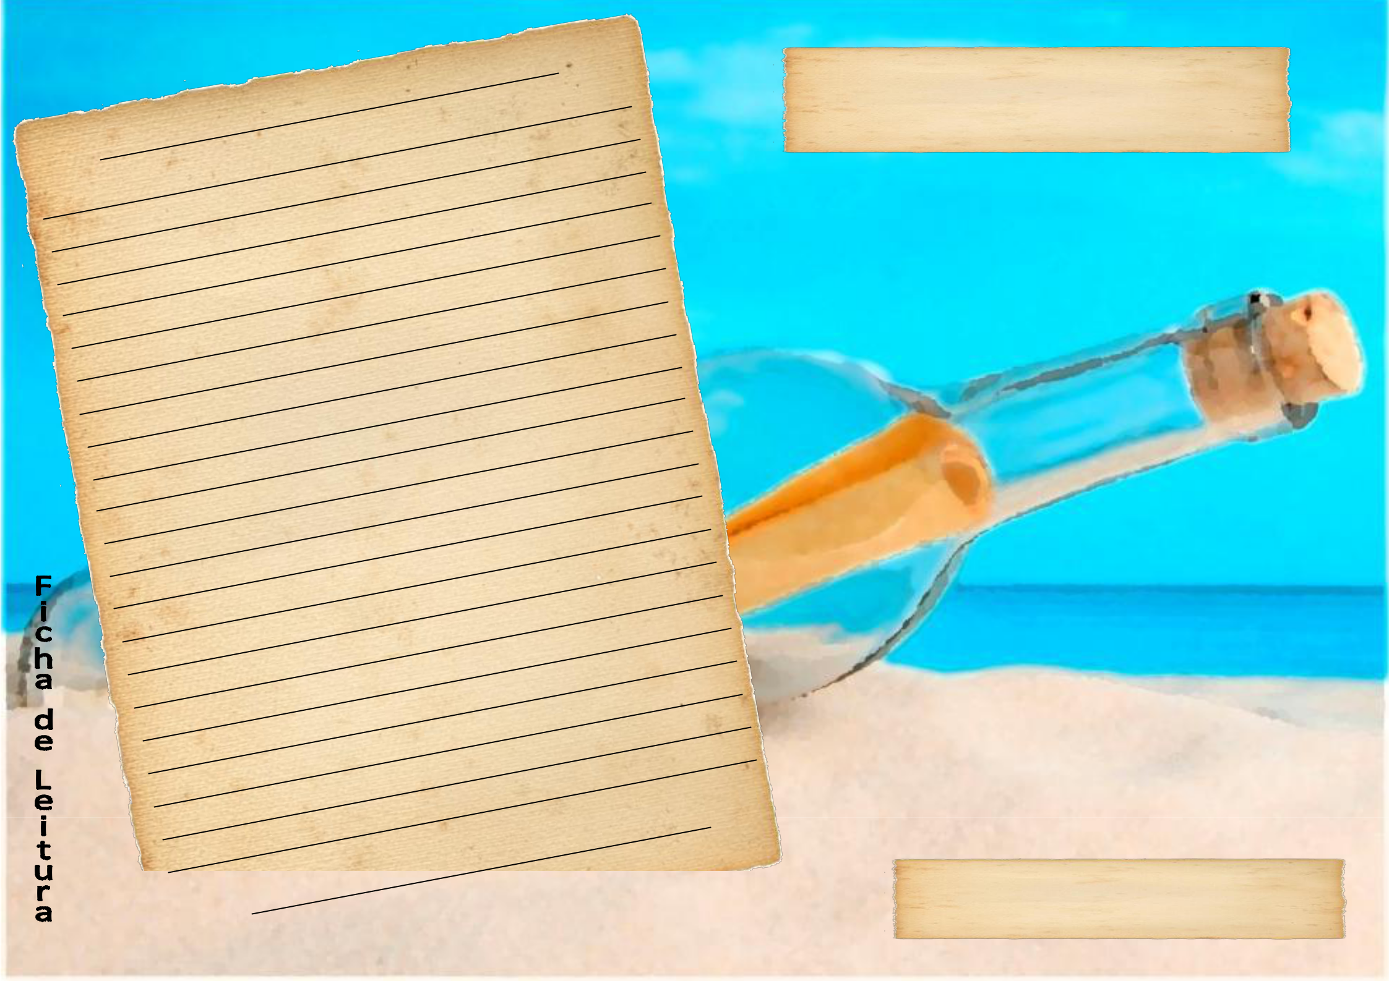
Foi encontrada uma garrafa no mar, contendo uma mensagem do autor

da obra que acabaste de ler.

Afinal o desfecho da história era outro… mas a água destruiu-o!

Imagina que novo final seria esse e escreve-o…

Nome: __________________________________

N.º: ____ Turma: ____ Data: _________________

